**Состояние атмосферного воздуха**

По данным непрерывных измерений на автоматических станциях, установленных в Минске, 14 августа и в первой половине дня 15 августа уровень загрязнения воздуха серы диоксидом, азота оксидами, углерода оксидом и бензолом был существенно ниже нормативов качества.

***Суточный ход концентраций загрязняющих веществ в районе***

***ул. Героев 120 Дивизии 14– 15 августа2018 года***

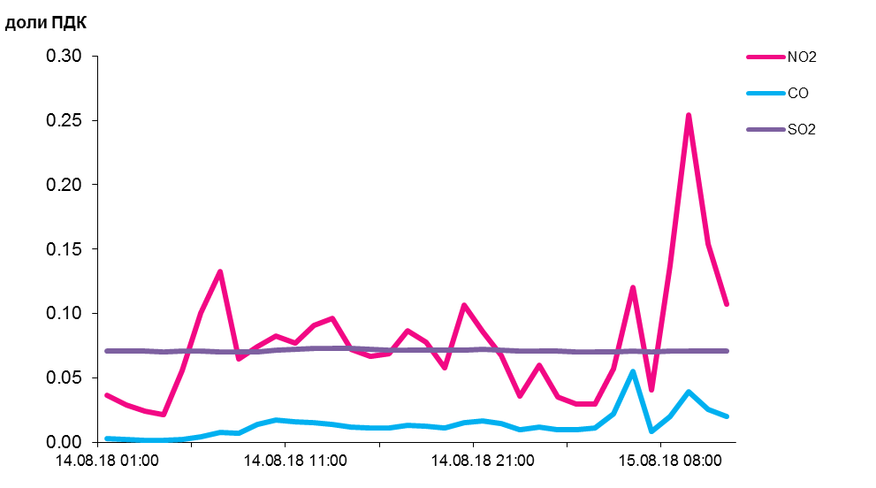

По данным непрерывных измерений, среднесуточные концентрации твердых частиц, фракции размером до 10 микрон в воздухе Мозырского промузла достигала 0,85 ПДК, в воздухе Могилева, Бреста, Гомеля и Жлобина варьировалась в пределах ­­- 0,5-0,65 ПДК, в воздухе Гродно, Минска, Новополоцка и Солигорска – в пределах 0,25-0,35 ПДК.

По данным непрерывных измерений, превышение норматива качества по твердым частицам, фракции размером до 2,5 микрон в 1,15 раза отмечено в воздухе Жлобина. Среднесуточная концентрация т в воздухе Минска (район ул. Героев 120 Дивизии) составляла 0,56 ПДК.

***Среднесуточные концентрации твердых частиц, фракции размером до   
10 микрон, 14 августа 2018 года***

